**МИНИСТЕРСТВО ЦИФРОВОГО РАЗВИТИЯ СВЯЗИ И МАССОВЫХ КОММУНИКАЦИЙ**

**Ордена Трудового Красного Знамени**

**Федеральное государственное бюджетное образовательное учреждение высшего образования**

**«Московский технический университет связи и информатики»**

Кафедра «Математическая кибернетика и информационные технологии»

**Отчет по практической работе**

по дисциплине «Введение в информационные технологии» на тему:

*«Основы работы с протоколом HTTP»*

Выполнил: студент группы БПИ2403

Лучшев Вадим Алексеевич

Проверил:

Москва

2025

1. **Цель работы:**

Получить практические навыки в использовании Postman для тестирования и разработки API, изучить основные методы HTTP, научиться создавать и отправлять запросы, а также анализировать ответы сервера. По завершении каждого задания студенты должны сделать скриншоты своих запросов и ответов для включения в отчет. Отчет должен также содержать краткий анализ полученных данных и выводы о выполненной работе.

**2. Ход работы:**

**1) создание GET-запроса:**

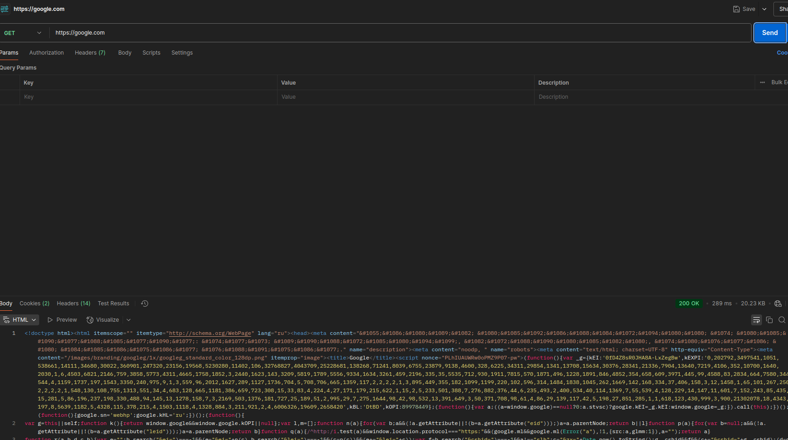

**2) создание GET-запроса с публичным API:**

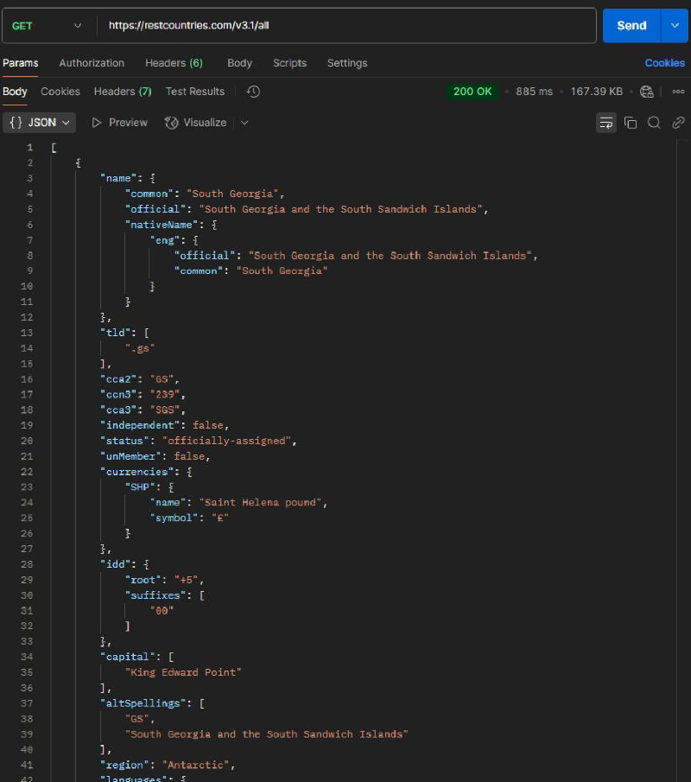

**3) Создание POST-запроса:**

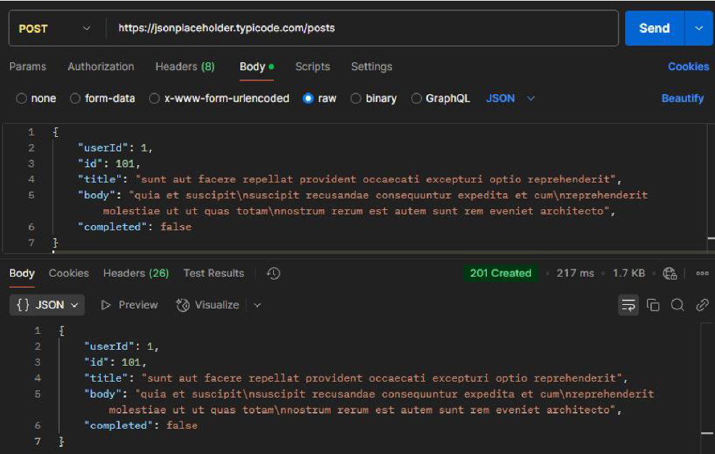

**4) Создание PUT-запроса:**

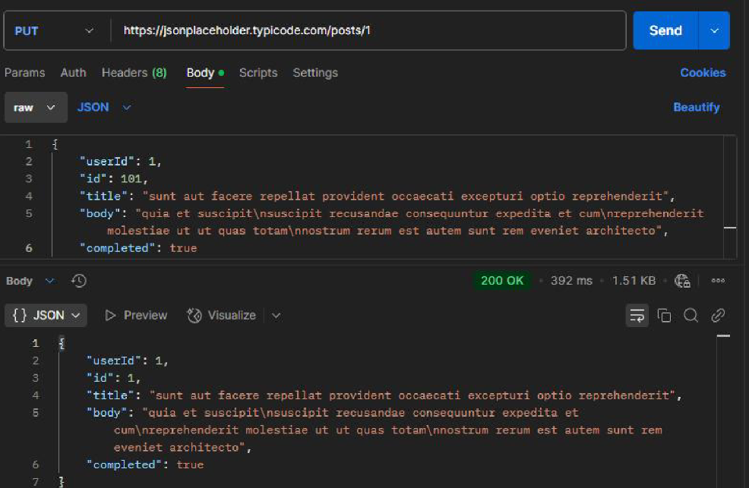

**5) Создание DELETE-запроса:**

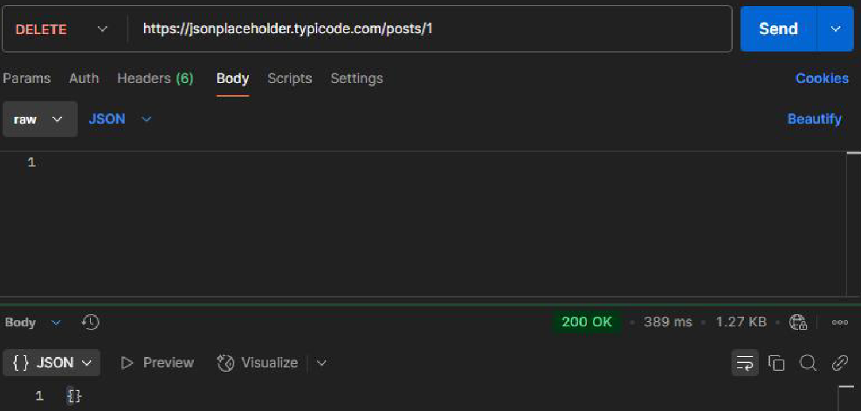

**3. Вывод:**

В ходе работы мы научились работе с протоколом HTTP и программой Postman